**评价试题**

1. 下面各图中，不能与其它图形比周长的是（ ）。

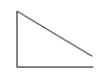

1. B. C.

（答案：C）

2. 下面各图中，周长最短的是 （ ）。

3cm

8cm

2cm

2cm

2cm

3cm

3cm

4cm

5cm

A. B. C.

（答案：B）

3. 求长方形周长，下面方法不正确的是（ ）。

A. 长+宽+长+宽 B. 长+宽×2 C. （长+宽）×2

（答案：B）

4. 下面选项中，周长与右边三角形周长不相等的选项是（ ）。

A. 边长是5厘米的正方形

8cm

8cm

8cm

B. 宽是4厘米，长是8厘米的长方形

C. 宽是3厘米，长是9厘米的长方形

（答案：A）

5. 一个长方形的周长是20厘米，长是6厘米，宽是 （ ）。

A. 14厘米 B. 8厘米 C. 4厘米

（答案：C）

6. 从一个长1分米，宽6厘米的长方形上剪下一个最大的正方形，这个正方形的周长是（ ）。

A. 4分米 B. 24厘米 C. 16厘米

(答案：B)

7. 长方形的宽是3厘米，比长短2厘米，这个长方形的周长是（ ）

A. 5厘米 B. 10厘米 C. 16厘米

（答案：C）

8. 要给一个边长是25厘米的正方形刺绣作品镶框，至少需要木框（ ）。

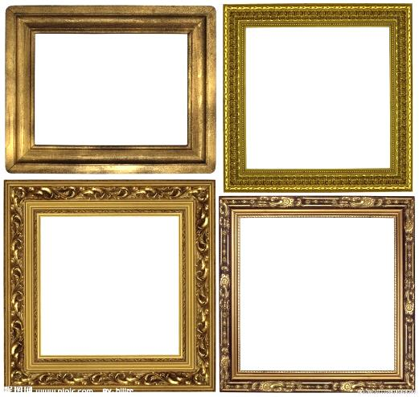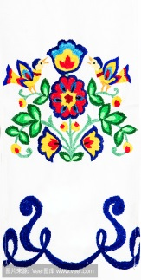

1. 5分米 B. 1米 C. 2米

（答案：B）

9. 下面的图形都是由4个边长为1厘米的正方形拼成的，周长最短的是（ ）。

1. B. C.

（答案：A）

10. 一个正方形的边长减少5厘米，它的周长减少（ ）。

A. 5厘米 B. 10厘米 C. 2分米

（答案：C）